

**OO-UML大作业 宾馆管理系统**

**详细设计说明书**

院 系： 软件学院

组 员：杨闯.陈一卓.向往.冯瀚文.于希光.王喆

编 制 人： 杨闯

编制日期： 2015-5-25

审 核 人： 陈一卓、向往

版 本： V1.0

**2015年5月**

# 1.引言

## 1.1编写目的

该软件需求规格说明描述了“宾馆管理系统”的软件功能性需求和非功能性需求。同时还描述了用户在系统的工作中所参与的角色以及拥有的权限，从而使开发团队能够明确地了解所开发系统的各个方面，帮助他们在实际的开发过程中准确地完成所开发的模块，以满足用户的需求。

本需求分析说明书的主要读者为（1）项目经理、设计人员和开发人员，为明确软件需求、安排项目规划与进度、组织软件开发与测试，规范化本系统的编写；（2）用户，是否满足用户需求，以期调整和完善该宾馆管理系统。

## 1.2项目背景

随着改革开放，以及后来的加入WTO后和西方文化的交流，人民生活水平得到了极大的提高，全社会对服务业的需求也越来越高。国内的服务行业，特别是宾馆、酒店行业的发展，逐渐打破了传统的普通服务行业的那种以住宿休息为服务核心的单一运营管理方式。照搬传统的业务管理方法和运营机制如采用手工记费和人工结账的办法，尤其是在顶尖宾馆开业时和增加新的服务项目时显然已经不能适应这些变化，难以满足实际需要了。采用人工手段进行复杂的业务处理是一种相当原始的方法，尤其是在计算机、互联网高度发展的今天。这种近乎于原始的方法，在预定接待、帐务处理、客房中心、报表中心等方面都存在着许多薄弱环节，必须按照新的模式因地制宜地进行全面细致的系统设计和软件开发，以适应这类宾馆对计算机管理信息系统的迫切需求。

优秀的宾馆管理软件能显著地提高酒店的服务水平和工作效率，规范宾馆的业务流程，帮助宾馆管理者及时、全面地了解经营信息，做出更加准确的决策，从而有效地提高酒店的经营效益；帮助宾馆服务员及时、高效地办理入住登记，管理预定入住信息。

## 1.3参考资料

[1]美萍酒店管理系统

[2]《软件工程--实践者的研究方法》 RogerS.Pressman 著

# 2.需求规格说明

## 2.1需求

进入系统需要进行身份验证，软件功能主要分为预定，开房，换房，管理，结账，设置这几个部分。宾馆管理员可以对顾客直接下单开房，这包括散客和团体下单。确认顾客提前预定的房间，方便顾客直接入住。管理员在下单或者确认的时候可以查看订单的消息，包括顾客预定的时间和入住的时间长短，还有顾客的个人信息，包括姓名，电话住址等。当顾客入住时间到或者想退房的时候，管理员可以查看顾客入住的时间长短并直接告诉顾客一共花费的费用。当顾客临时有变化，例如，人数的变化或者对房间环境的要求，这时顾客可以提出换房，管理员可以方便的更换房间，直接拖动房间的图标即可，除顾客还可以选择更换同类的房间或者是不同类的房间。管理员也可以通过系统进行设定房间的单价或者是房间的数量。

|  |  |
| --- | --- |
| **功能类别** | **功能描述** |
| **预定房间** | **顾客可以提前通过电话或者其他方式进行房间的预定，也可以进行预定信息的编辑，删除新增等。可以提高宾馆的工作效率** |
| **管理员登录** | **通过用户名和密码对管理员的身份信息进行验证，通过验证后方可登入系统。** |
| **系统设置** | **进入系统设置界面，管理员可以更改房间的数量及房间价格；还可更改管理员登入密码；更改额外消费想木的相关信息** |
| **日常查询** | **通过输入用户姓名或日期，来查询订单(结账和没结账)的详细信息：包括房间对应客户的完整信息，房间信息，消费情况等。** |
| **下单开房** | **确认顾客的预定订单，或者来客直接开单（追加房间可看做团体开单）。方便顾客直接入住，快速高效** |
| **更换房间** | **管理员可以在系统中直接通过拖动房间，或则右键房间、双击房间。改变房间的状态(空闲/占用/停用/预定)** |
| **结账退房** | **在用户住宿结束后统计顾客消费** |

## 2.2功能需求

2.2.1 管理员登录功能

为了保证数据库中数据的有效性和安全性，设置了用户名和密码验证的机制以确保系统的安全性

2.2.2 预定功能

为了方便顾客能及时的入住，提供了预定功能，顾客可以通过电话等方式和宾馆取得联系从而可以预定房间。除此之外，当顾客有临时的变更时为了能更好的满足用户的需求，预定功能还具备了编辑，删除，取消/还原预定等功能。

2.2.3 散客开单

对于没有预定的顾客来说，能及时方便的入住是最直接的需求，所以有散客开单这一功能，该功能实现了客户信息的录入和查询，客户可以选择适合自己要求的房间，当客户的要求有增加时，还能追加房间，还可以打印开单信息。

## 2.3性能需求

1) 系统健壮：具有一定的容错能力，并且以友好的方式告之用户

2) 可复用性：系统组件可重复使用

3) 可扩展性：符合开闭原则，添加新功能时不会对原系统造成太大影响

4) 高效性：数据库设计良好，能够与系统较高效的交互

5) 安全性：系统可自动备份数据库，防止意外操作引起的数据损坏

## 2.4其他需求

账号结构的需求：

每次登录系统的时候都要进行身份验证，只有通过了验证才能进入系统。

而且不同的帐号有不同的权限

# 3.概要设计

## 3.1 总体设计

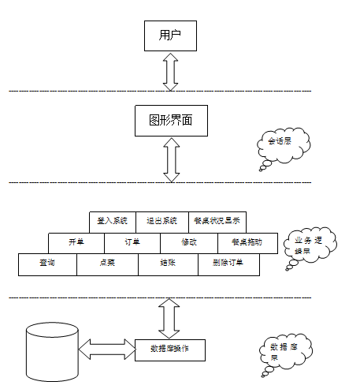

业务逻辑层

**登录系统，退出系统，房间状态显示，预定，下单开房，**

**房间拖动换房，查询，结账退房，**

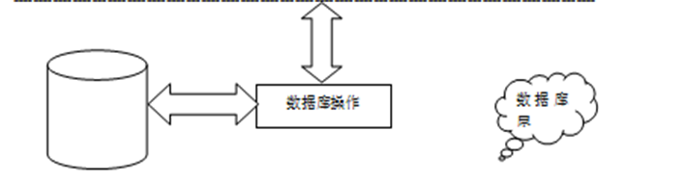

## 3.2 接口设计

(1) 用户接口

用户在登录页面输入的用户名和密码，系统根据用户名判断用户的身份并赋予相应的权限。登录系统后即可进行相应的操作。

(2) 硬件接口（逻辑结构，物理地址）

软件支持常用的服务器及个人计算机。

(3) 软件接口

软件运行在windows操作系统之上，系统分为三层结构：表示层、应用层、数据存储层，采用MVC架构，软件在后台与数据库进行交互。

(4) 通信接口（局域网，远程串行设备）

系统暂时不作考虑。

## 3.3 系统安全设计

暂时只是通过验证用户名和密码是否匹配来决定用户是否能登录系统。

# 4.详细设计

## 4.1软件结构概述



进入系统需要进行身份验证，软件功能主要分为预定，开单，换房，结账，设置这几个部分。宾馆管理员可以对顾客直接下单开房，这包括预定和散客下单。确认顾客提前预定的房间，方便顾客直接入住。管理员在下单或者确认的时候可以查看订单的消息，包括顾客预定的时间和入住的时间长短，还有顾客的个人信息，包括姓名，电话住址等。当顾客入住时间到或者想退房的时候，管理员可以查看顾客入住的时间长短并直接告诉顾客一共花费的费用。当顾客临时有变化，例如，人数的变化或者对房间环境的要求，这时顾客可以提出换房，管理员可以方便的更换房间，直接拖动房间的图标即可，除顾客还可以选择更换同类的房间或者是不同类的房间。管理员也可以通过系统进行设定房间的单价或者是房间的数量。

## 4.2住房功能模块详细设计

### 4.2.1功能

|  |  |
| --- | --- |
| **功能类别** | **功能描述** |
| **预定房间** | **顾客可以提前通过电话或者其他方式进行房间的预定，也可以进行预定信息的编辑，删除新增等。可以提高宾馆的工作效率** |
| **管理员登录** | **通过用户名和密码对管理员的身份信息进行验证，通过验证后方可登入系统。** |
| **预定管理** | **包括新增，编辑，删除预定** |
| **系统设置** | **进入系统设置界面，管理员可以更改房间的数量及房间价格；还可更改管理员登入密码；更改额外消费想木的相关信息** |
| **下单开房** | **确认顾客的预定订单或者是散客的订单，方便顾客直接入住，快速高效** |
| **日常查询** | **通过输入用户姓名或日期，来查询订单(结账和没结账)的详细信息：包括房间对应客户的完整信息，房间信息，消费情况等。** |
| **更换房间** | **管理员可以在系统中直接通过拖动房间，改变房间的状态(空闲/占用/停用/预定)，也可以通过右键点击事件，更改房间状态** |
| **结账退房** | **在用户住宿结束后统计顾客消费** |

### 4.2.2 性能

#### 4.2.2.1 处理能力

系统要清晰准确的输入，输出数据，一目了然，能够是操作员快速的进行下单，换房，结账等操作。系统的时间特性要快，响应时间，更新处理时间，数据的转换和界面的更新传送时间速度要快，能够实时的记录和显示信息，不会造成信息的延误。

#### 4.2.2.2 安全性

每次进入系统的时候只有管理员能够通过验证的用户名和密码登录。然后进行操作，保证非管理员随意进入系统更改系统数据库信息，保证数据的安全和宾馆的正常运营。

#### 4.2.2.3 可靠性

处理数据的时候采用的算法要精确方便和快捷，使信息能够实时，准确的传达。

#### 4.2.2.4 灵活性

软件操作简便快捷，使操作人员可以快速上手，不需花费过长时间学习如何使用该系统。而且软件要具备一定的扩展性。比如，不止能针对当前的环境，房价等，当外界因素有所改变的时候也要能够方便的使用本软件更改相应的信息。

## 4.3 流程

#### 4.3.1预定流程：



新增预订：



删除预定：



#### 4.3.2 下单开房：

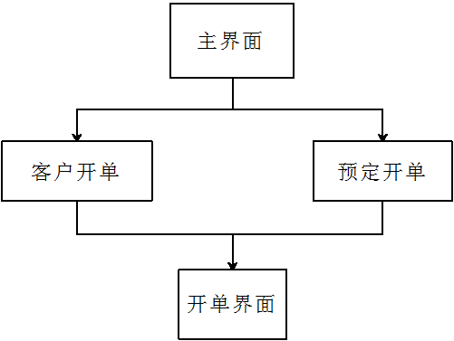

预定开单：



客户开单：



#### 4.3.3换房：

界面流转：



点击用户换房：



点击房间右键换房：



#### 4.3.4结账：

界面流转：



点击要结账房间右键：



点击客户结账：



#### 4.3.5日常查询：

界面流转：



按姓名查询：



按日期查询：



# 5.概念类图

### 5.1类图详细设计

# 6.界面设计

## 6.1登录界面

### 6.2主界面

### 6.3散客开单界面

当选中主界面上的一个空闲的房间后，选择散客开单显示如下：

### 6.4宾客结账界面

选中要结账的房间，然后点击宾客结账，会自动计算出消费金额，显示如下，：

### 6.5预定管理

包括预订信息和VIP房价两个模块

预定信息：

VIP房价：

### 6.6查询界面

包括VIP会员管理和宾客资料管理

VIP 会员管理

宾客资料管理：

### 6.7系统设置界面

包括房间设置，操作员设置和客户设置

房间设置：

操作员设置：

客户设置

# 小结：

当今世界已进入了在计算机信息管理领域中激烈竞争的时代，应用计算机已经变得十分普遍了，如同我们离不开的自行车、汽车一样。我们应该承认，谁掌握的知识多，信息量大，信息处理速度快，批量大，谁的效率就高，谁就能够在各种竞争中立于不败之地。随着科学技术的不断提高,计算机科学日渐成熟,其强大的功能已为人们深刻认识,它已进入人类社会的各个领域并发挥着越来越重要的作用。越来越多的管理人员意识到信息管理的重要性。所以说现在用电脑来处理这些繁琐的事已经成为主流，直接通过电脑管理客人的预定，结账，换房，额等等功能。给宾馆的管理带来了便利，节省人力物力财力。同时通过编写该系统使我们学到的知识在实践中得到运用，能够更好的运用所学。